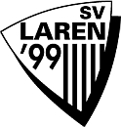

BUITENGEWONE ALGEMENE LEDENVERGADERING 28 JUNI 2023

Hierbij machtig ik, lid van SV Laren’99:
Geboorte datum:
Speler (ster) van team:
Naam gemachtige:

Voor het uitbrengen van mijn stem tijdens de buitengewone algemene ledenvergadering op 28 juni 2023 met betrekking tot het realiseren van 5 padelbanen op het sportcomplex van SV Laren’99.

Handtekening

Datum

